**Познавательно-исследовательская деятельность.**

**Старшая группа 5-6 лет.**

**Тема:** 9 мая – день Победы.

**Цель:** Воспитание патриотических чувств у старших дошкольников.

**Задачи:**

*Образовательные:*

• Расширять представления, знания детей о Великой Отечественной войне, празднике Победы;

• Расширять кругозор детей и способность сопереживать другим людям;

• Побуждать уважительно относиться к подвигу наших солдат.

*Развивающие:*

• Развивать у детей воображение, наблюдательность, любознательность, стремление узнать больше нового, полезного, интересного;

• Развитие памяти, внимания, речь, мышление.

*Воспитательные:*

• Воспитывать чувство патриотизма, любви к своей Родине, уважения к ветеранам В.О.В., желание заботиться о них;

• Воспитание толерантности.

**Ход занятия:**

Немало праздников у нас,

Хороших праздников немало,

Но повторяю каждый раз,

Что этот день – всему начало,

Что без него, что без него

И счастья мира мир не ведал

И не было бы ничего,

Когда бы не было Победы!

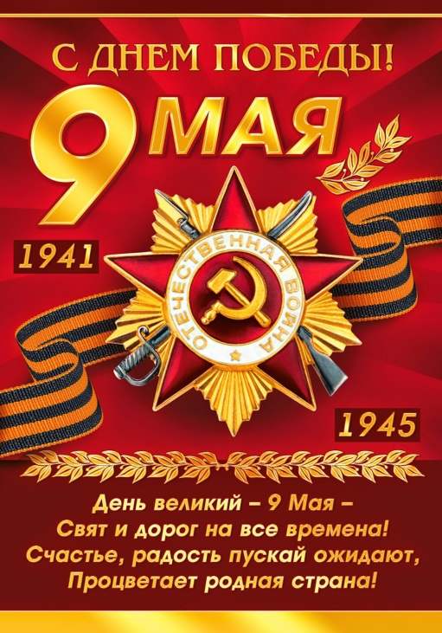

Ребята, какой праздник отмечает наша страна 9 мая?

Кто знает, почему он так называется?

Сейчас я вам расскажу, как начиналась война. (Предлагается прослушать песню «Священная война» (муз. А. Александрова, сл. Лебедева- Кумача)).

Когда-то, давным-давно, когда ваши прабабушки и прадедушки были еще маленькими, на нашу страну рано утром 22 июня 1941 года напали злые враги – немецко-фашистские захватчики.

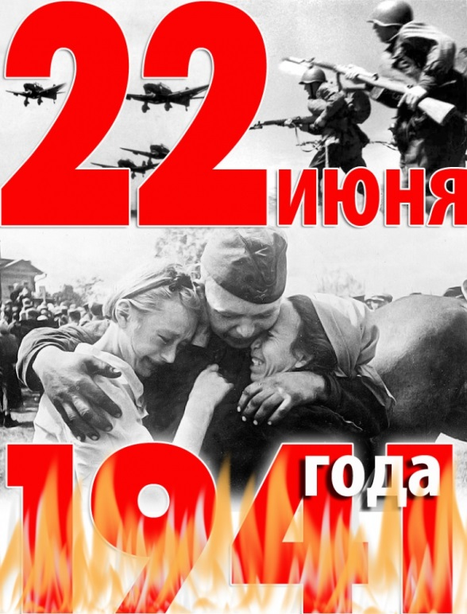

Их главный руководитель – Гитлер собрал свою армию, вооружил её танками, самолётами, пулемётами и напал на нашу страну.

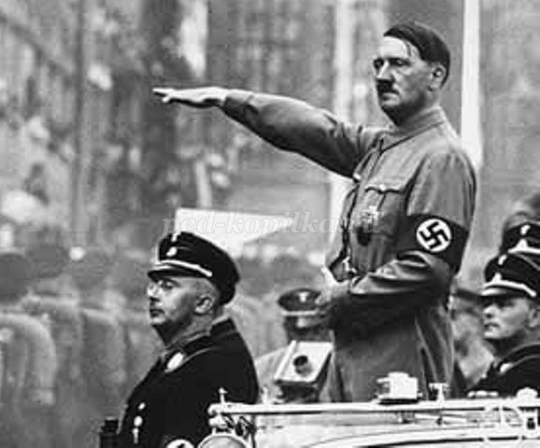

Фашистские главари хотели поработить наш народ, захватить природные богатства нашей страны, разграбить или уничтожить ее культурные ценности. Они хотели захватить и Москву – столицу нашей Родины.

На защиту страны встал весь наш народ. Так началась Великая Отечественная война.

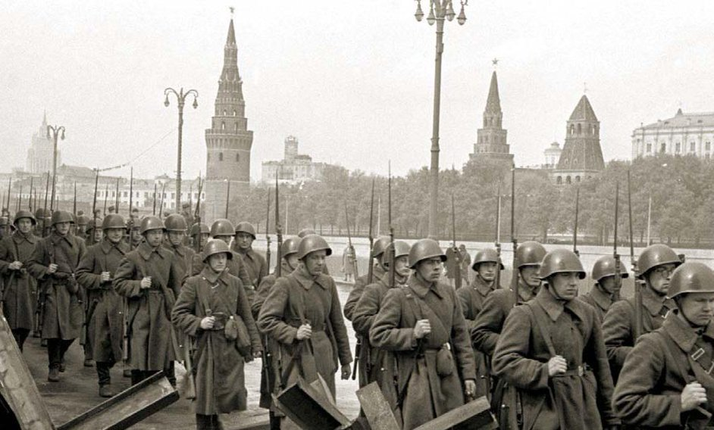

Почему её так называют? Потому что весь народ от мала до велика встал на защиту своего Отечества, своей Родины. На фронт ушли не только воины нашей армии, но даже дети нередко убегали из дома, чтобы воевать с фашистами.

Шли трудные бои, много людей погибло, но враг в Москву не прошел.

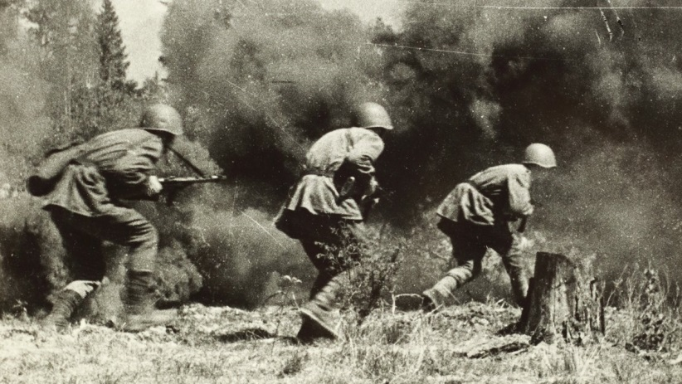

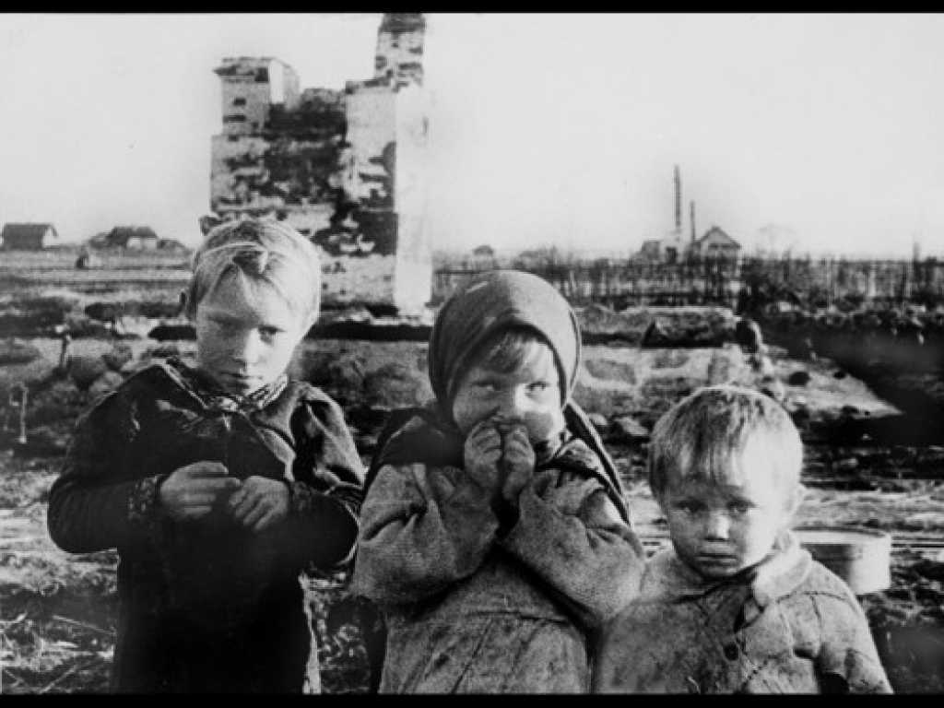

Во время войны совершено было много героических подвигов, многие воины и простые люди стали героями.

1418 дней длилась Великая Отечественная война.

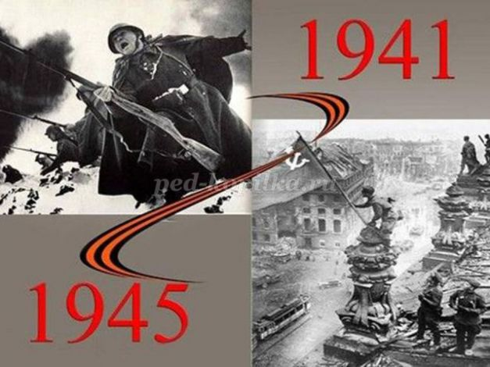

Фашистские варвары разрушали и жгли города, деревни, школы нашей Родины. Фашистские самолёты бомбили города и порты, аэродромы и железнодорожные станции, бомбы сыпались на пионерские лагеря, детские сады, на больницы и жилые дома.

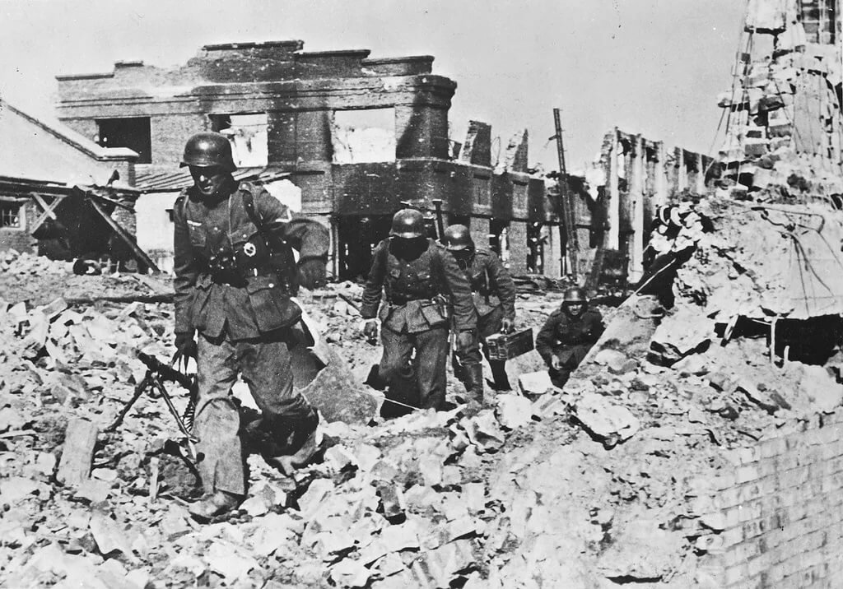

Враг не щадил ни женщин, ни стариков, ни детей.

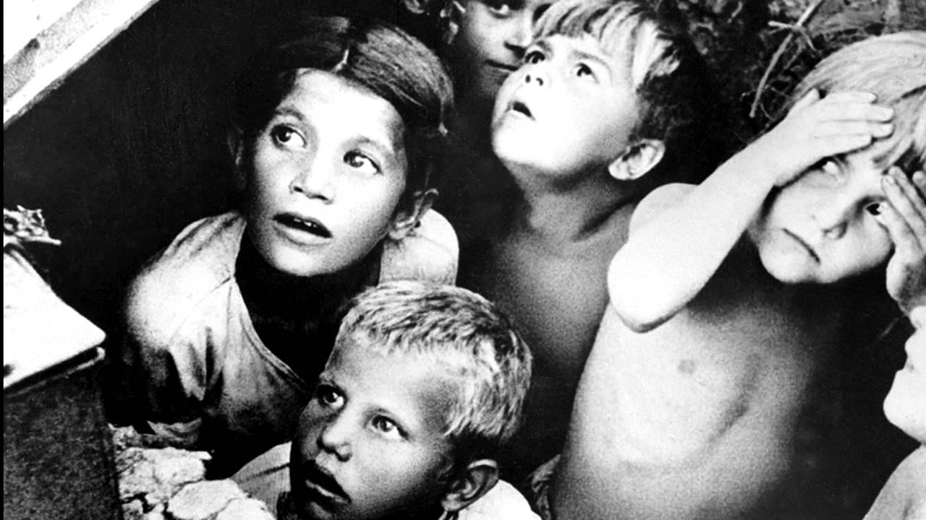

В этой страшной войне погибло очень много людей.

Наши солдаты воевали не только на фронте. Мирные люди в тылу врага пытались нанести как можно больший ущерб захватчикам. Они поджигали склады с вражеской военной техникой, нападали на их штабы, чтобы узнать информацию о действиях противника. Таких людей называли партизанами.

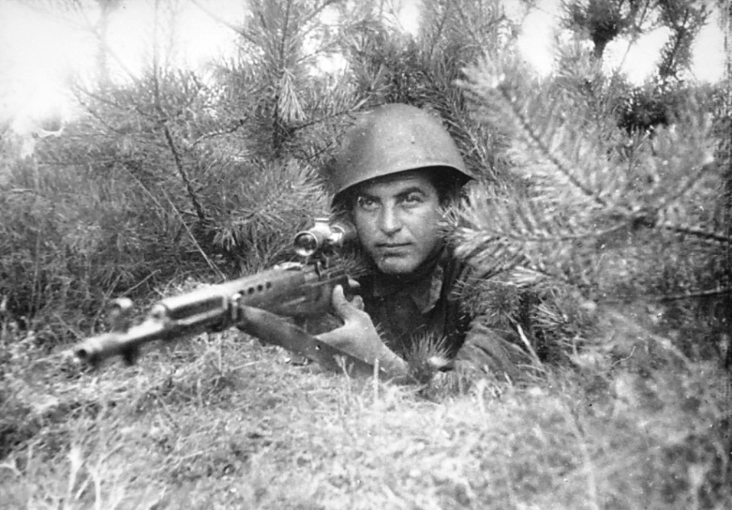

И вот, наконец, настал тот долгожданный день, когда наша армия очистила землю от фашистов и захватила главный город Германии - Берлин. Потому что тот, кто борется за справедливость, защищает свою Родину, свой народ, всегда побеждает.

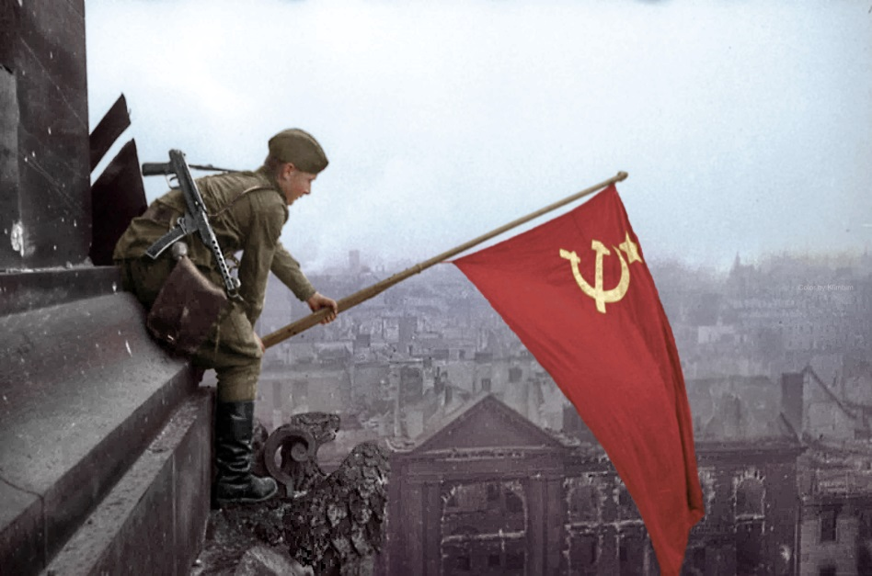

9 мая 1945 года война закончилась нашей победой.

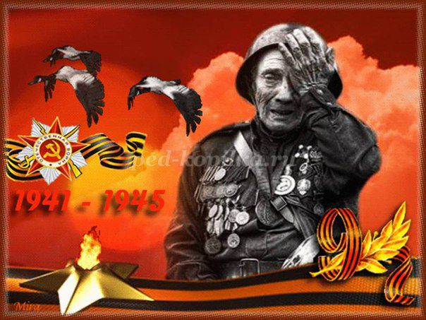

День Победы – самый торжественный, грустный и радостный праздник для нашего народа, он посвящен Великой Победе над фашизмом. Мы благодарностью вспоминаем наших славных воинов-защитников, отстоявших мир в жестокой битве.

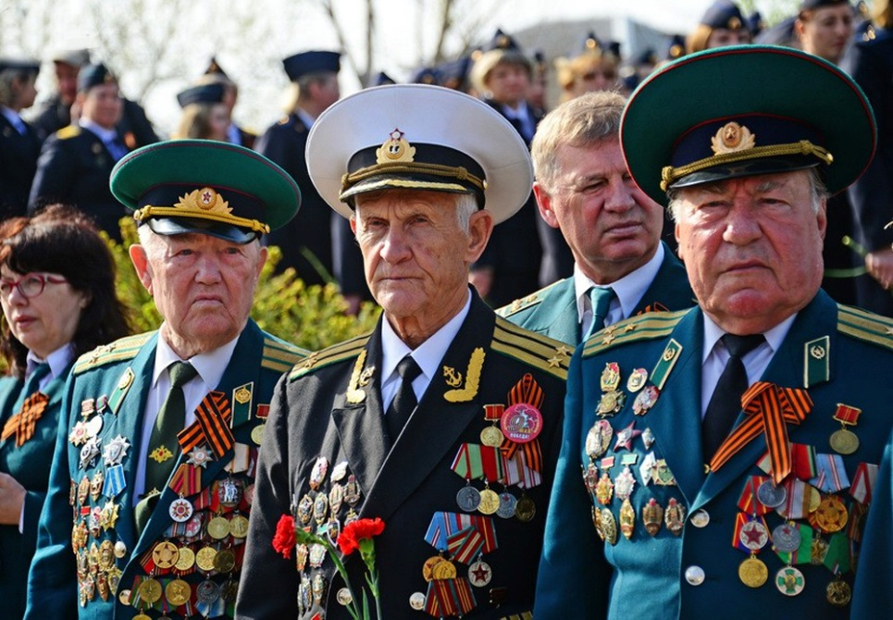

Солдатам, матросам, лейтенантам, капитанам, генералам мы обязаны тем, что живем сейчас под чистым, мирным небом. Вечная им слава!

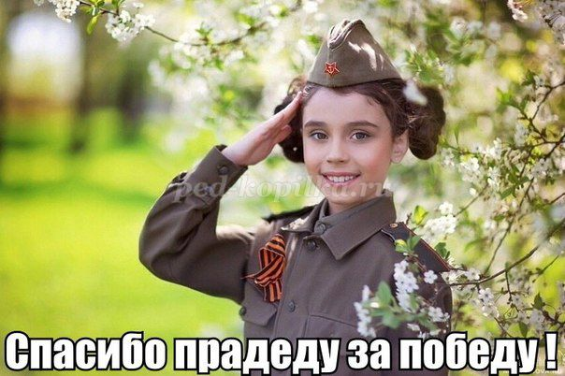

Уже много лет прошло с того времени, как прогремел последний выстрел Великой Отечественной войны, но в нашей памяти остаются образы дорогих нам людей. Тех, кто отдал свою жизнь за будущее, в котором нет войны. В этот светлый праздник мы отдаем глубокую дань уважения тем, кто прошел трудными дорогами войны, кто вернулся с фронта, восстанавливал страну, израненную, разрушенную. Память об этих людях должна жить не только в обелисках и негасимом огне Великой Победы, но и в наших сердцах. С печалью и благодарностью мы вспоминаем героев, всех их, отдавших юность, сердце, помыслы великому подвигу и победивших фашизм.

**Вопросы:**

1. Ребята, сейчас ещё живы те, кто много лет назад защитил нашу Родину от врага. Но они уже очень старенькие, многие из них болеют. Им трудно даже ходить. Как называют этих людей? (Ветераны Великой отечественной войны, те люди, которые воевали, работали в тылу – на заводах, строили железную дорогу, танки, самолеты, делали оружие).
2. Как люди помнят тех, кто защищал свою страну? (Им ставят памятники, посвящают стихи, песни, рассказы. Имена солдат, защитивших нашу Родину не должны забываться).
3. Как вы думаете, что такое «подвиг»? (Это смелый, отважный, хороший поступок).
4. Как называют человека, совершившего подвиг? (Герой).
5. Ребята, а каким должен быть герой? (Сильным, смелым, выносливым, отважным и пр.).

Я хочу вам рассказать об одном памятном месте – могиле Неизвестного солдата, которая находится в Кремле, в Александровском саду. Никто не знает его имени, но все знают, что он храбро сражался и за что погиб неизвестный солдат. Вот и горит теперь, не потухая, Вечный огонь!

Вечный огонь символизирует вечную память о подвигах наших отважных солдат.

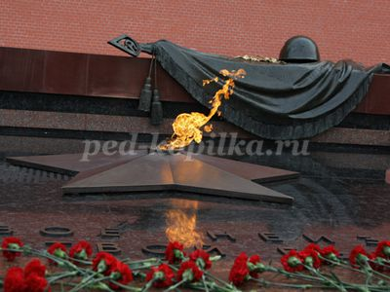

**Стихотворение:**

«Никто не забыт и ничто не забыто»

Горящая надпись на глыбе гранита.

Поблекшими листьями ветер играет

И снегом холодным венки засыпает.

Но, словно огонь, у подножья – гвоздика.

Никто не забыт и ничто не забыто.

В День Победы ветераны надевают все свои военные награды, собираются вместе, чтобы вспомнить военные годы. Несколько лет назад появилась очень хорошая традиция. В День Победы люди прикалывают на одежду георгиевскую ленточку в знак памяти о боевых заслугах нашего народа.

Чёрный цвет означает дым, а оранжевый – огонь.

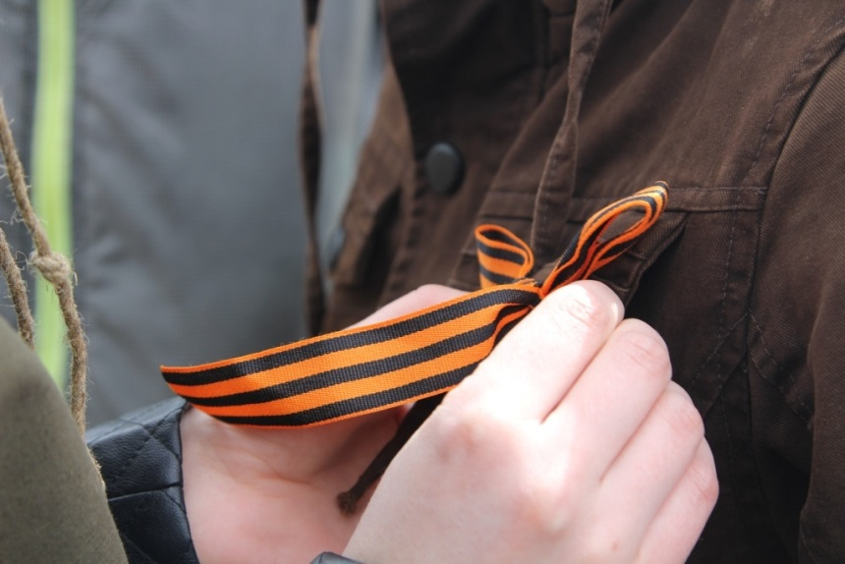

Ребята! Через несколько дней будет великий праздник – День Победы! Если вы 9 мая увидите человека с орденами, то подойдите и поздравьте его с праздником, скажите ему «Спасибо!» за то, что он защитил нашу страну, нашу Родину от врагов. Ветеранам будет приятно, что мы все помним о той трудной замечательной победе.

**Ребята, вы сегодня были молодцы! Наше занятие окончено!**

**БУДЬТЕ ЗДОРОВЫ!**